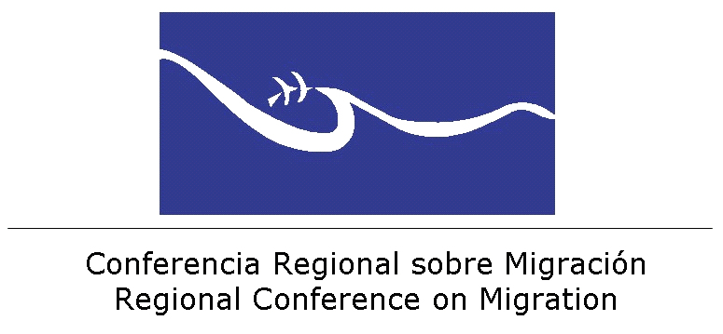

***Agenda Reunión Virtual para la socialización de la campaña #NegocioMortal con los diversos Puntos Focales de comunicación.***

|  |  |
| --- | --- |
| Hora | Actividad |
| 1:00 pm –1:10 pm | **Palabras de bienvenida, presentación de participantes e importancia del seguimiento a compromisos de la XXI CRM aprobación de agenda**  Moderador: PPT |
| 1:10 pm – 1:50 pm | **Presentación de la campaña *#NegocioMortal***  Ponente: UNODC |
| 1:50 pm – 2:10 pm | **Preguntas , comentarios e insumos por parte de los Países Miembros con miras al lanzamiento de la campaña** Moderador: ST CRM |
| 2:10 pm – 2:30 pm | **Acuerdos y próximos pasos para la adopción de la campaña en el marco de la CRM.**  Moderador: ST CRM y UNODC |
| 2:30 pm | **Cierre de la reunión** |

***25 de enero de 2017***